Prosedur Pemeriksaan Colon In Loop Dengan Klinis Tumor Colorectal Di Instalasi Radiologi RSUD DR Soehadi Prijonegoro Sragen

Iga Aulia Putri¹, Retno Wati², Anisa Nur Istiqomah³
Universitas `Aisyiyah Yogyakarta
Email: igaauliaputri@gmail.com

Abstrak
Instalasi Radiologi RSUD Dr. Soehadi Prijonegoro Sragen memiliki perbedaan prosedur pemeriksaan colon in loop dan penggunaan media kontras dengan penelitian sebelumnya, Media kontras diberikan menggunakan spuit melalui kateter dengan volume kontras negatif yang lebih sedikit sekitar 800 cc, serta prosedur pemeriksaannya hanya menggunakan proyeksi Anterior Posterior dan Lateral. Perbedaan prosedur dan volume media kontras ini menimbulkan pertanyaan mengenai kesesuaian dengan standar pemeriksaan serta alasan penerapan metode tersebut pada kasus tumor colorectal . Oleh karena itu, penelitian ini bertujuan untuk mengetahui prosedur pemeriksaan colon in loop pada kasus tumor colorectal serta menganalisis perbedaan penggunaan volume media kontras dibandingkan standar umum. Metode: Jenis penelitian adalah kualitatif deskriptif dengan pendekatan studi kasus. Penelitian dilakukan di Instalasi Radiologi RSUD Dr Soehadi Prijonegoro Sragen pada Agustus 2024 – Juli 2025. Subjek dari penelitian ini adalah 3 Radiografer dan 1 Dokter Spesialis Radiologi. Pengambilan data dilakukan dengan observasi partisipatif, wawancara langsung dan dokumentasi. Analisis data yang digunakan melalui pengolahan data, penyajian data, dan penarikan kesimpulan. Hasil: Pemeriksaan colon in loop klinis tumor colorectal di Instalasi Radiologi RSUD Dr. Soehadi Prijonegoro Sragen dilakukan dengan persiapan pasien berupa diet rendah serat selama dua hari, pemberian obat urus-urus, makan terakhir pukul 19.00, serta puasa 6–8 jam sebelum pemeriksaan. Alat yang digunakan meliputi pesawat sinar-X, meja pemeriksaan, kaset 35x43 cm, kateter, spuit, media kontras barium sulfat, serta peralatan pendukung lainnya. Prosedur pemasukan kontras dilakukan dengan posisi pasien miring kiri, kateter dimasukkan ke dalam rektum, kemudian media kontras disuntikkan perlahan menggunakan spuit hingga mencapai volume ±800 cc. Pemeriksaan radiografi dilakukan dengan proyeksi AP dan lateral disertai perubahan posisi pasien untuk membantu distribusi kontras. Penggunaan volume media kontras negatif sebesar 800 cc disesuaikan dengan kondisi pasien tumor colorectal, bertujuan untuk mengurangi ketidaknyamanan dan risiko nyeri berlebih, namun tetap memberikan gambaran radiologis yang memadai terhadap colon distal. Kesimpulan: Prosedur pemeriksaan colon in loop klinis tumor colorectal mengalami modifikasi berupa penggunaan volume kontras lebih sedikit (±800 cc) dan pemasukan dengan spuit secara perlahan. Modifikasi ini dilakukan untuk menyesuaikan kondisi pasien dengan tumor colorectal, mengurangi risiko nyeri dan komplikasi, serta tetap menghasilkan gambaran radiologis yang jelas. Sebaiknya pada pemeriksaan colon in loop ditambahkan beberapa proyeksi seperti proyeksi RPO dan LPO untuk mendapatkan informasi yang lebih akurat.
Kata kunci: Colon In Loop, Tumor Colorectal, AP, Lateral.

Abstract
Background: The Radiology Department of Dr. Soehadi Prijonegoro Regional General Hospital, Sragen, implements a different colon in loop examination procedure and contrast media application compared with previous studies. The contrast media is administered using a syringe through a catheter with a smaller volume of negative contrast, approximately 800 cc, and the radiographic procedure is performed using only Anteroposterior (AP) and Lateral projections. These differences in procedure and contrast volume raise questions regarding their alignment with standard examination protocols and the rationale for applying this modified method in colorectal tumor cases. Therefore, this study aims to identify the colon in loop examination procedure applied in colorectal tumor cases and analyze the differences in contrast media volume compared with general standards. Methods: This study used a descriptive qualitative design with a case study approach. The research was conducted at the Radiology Department of Dr. Soehadi Prijonegoro Regional General Hospital, Sragen, from August 2024 to July 2025. The research subjects consisted of three radiographers and one radiologist. Data collection methods included participatory observation, direct interviews, and documentation. Data analysis was conducted through data processing, data presentation, and conclusion drawing. Results: The colon in loop examination for colorectal tumor cases in the Radiology Department of Dr. Soehadi Prijonegoro Regional General Hospital, Sragen, was performed with patient preparation including a low-fiber diet for two days, administration of laxatives, last meal at 19:00, and fasting for 6–8 hours before the procedure. The equipment used included an X-ray unit, examination table, 35×43 cm cassette, catheter, syringe, barium sulfate contrast media, and supporting tools. Contrast administration was performed with the patient in a left lateral position, followed by catheter insertion into the rectum, and slow injection of contrast using a syringe until a volume of approximately 800 cc was reached. Radiographic imaging was performed in AP and lateral projections with additional patient positional adjustments to assist contrast distribution. The use of a reduced negative contrast volume (800 cc) was adapted to the condition of patients with colorectal tumors, aiming to minimize discomfort and excessive pain while still providing adequate visualization of the distal colon. Conclusion: The colon in loop examination procedure for colorectal tumor cases was modified through the use of a reduced contrast volume (±800 cc) and gradual administration using a syringe. This modification was implemented to accommodate patient condition, reduce pain and complication risks, while still producing clear radiological images. It is recommended to add additional projections, such as RPO and LPO, to obtain more accurate diagnostic information..
Keywords: Colon in Loop, Colorectal Tumor, AP, Lateral.

Pendahuluan
Saluran berbentuk tabung yang terdiri dari otot-otot yang membungkusnya dan terus berkesinambungan. Dalam sistem pencernaan terdapat tabung pencernaan yang terdiri dari rongga mulut, faring, kerongkongan, lambung, usus kecil, dan usus besar. Proses pencernaan terjadi di rongga mulut, lambung, usus kecil, dan usus besar (Scanlon, 2018).
Menurut Finzia dan Lasmitha (2020), usus besar (colon) merupakan bagian dari saluran pencernaan yang berdiameter besar memiliki panjang sekitar 1,5 -1,7 meter dan lebar sekitar 5 cm. Usus besar merupakan kelanjutan dari usus halus dan tersusun seperti huruf U terbalik yang melingkupi usus halus dan membentang dari valvula iliosekalis hingga ke anus. Colon dibagi menjadi enam yaitu Caecum, Colon Ascenden, Colon Transversum, Colon Descenden, Colon Sigmoid dan Rectum (Pearce 2019). Menurut Lampignano & Kendrick (2018), beberapa patologi yang umum terjadi pada usus besar adalah ascites, ileus, pneumoperitoneum, obstruksi dinamis, adhesi fibrosa, penyakit crohn, tumor dan megacolon congenital (hirschsprung disease).
Tumor colorectal adalah karsinoma yang dapat timbul pada kolon dan rektum, bergantung pada lokasi tumor berada (Jeo and Subrata 2020). Tumor colorectal dimulai dengan pertumbuhan polip di bagian lapisan dalam colon atau rektum. Polip adenoma adalah jenis yang paling umum muncul dari sel sel kelenjar dan menghasilkan lendir untuk melumasi colon dan rektum. Jika tidak segera ditangani, kemungkinan adenoma menjadi kanker meningkat (American Cancer Society, 2019). Tumor colorectal menjadi masalah besar dunia yang menimbulkan kematian. Sekitar 48% pasien tumor colorectal di dunia berasal dari Asia. Di Indonesia sendiri, insiden tumor colorectal pada laki-laki dan perempuan sebesar 15,9 dan 10,1 per 100.000 (Yusuf, et.al., 2021). Berdasarkan data dari International Agency for Research on Cancer (IARC) pada tahun 2018, kasus Tumor colorectal di Indonesia sebesar 30.017 kasus dari total 348.809 kasus kanker (Labeda et al. 2022). Menurut Bray, et.al., (2018) mortalitas Tumor colorectal menduduki tingkat ke 5 di Indonesia.
Dalam ayat suci Al-Qur’an dijelaskan bahwa Allah akan memberikan obat atau penawar untuk semua jenis penyakit yang dialami manusia, termasuk tumor colorectal.
Hal ini di jelaskan dalam Al-Qur'an surah Asy Syu'ara ayat 80, yang artinya :
"Dan apabila aku sakit, Dialah yang menyembuhkanku." Qs. Asy Syu’ara : 80”
Dari ayat diatas untuk mendapatkan penawar tersebut kita sebagai manusia harus percaya kepada Allah SWT bahwa Dialah yang memberikan kesembuhan dan berikhtiar dalam mencari pengobatan. Salah satu usaha serta penanganan yang dapat membantu dalam menegakkan diagnosa tumor colorectal adalah dengan melakukan pemeriksaan penunjang untuk menegakkan diagnosa pasien terkait dengan tumor colorectal. Pemeriksaan radiologi yang bisa digunakan adalah pemeriksaan radiografi colon in loop.
Pemeriksaan colon in loop atau sering disebut sebagai barium enema atau lower GI series adalah pemeriksaan secara radiologis pada sistem pencernaan bagian bawah dengan menggunakan media kontras untuk menunjukkan usus besar dan komponennya. Pemeriksaan dilakukan secara retrograde dengan pemasukan media kontras secara single-contrast maupun double-contrast untuk menampilkan struktur dan abnormalitas pada colon (Lampignano & Kendrick, 2018). Menurut Rasad (2015), media kontras adalah suatu bahan yang sangat radiopaque atau radiolucent ketika berinteraksi dengan sinar- X, sehingga dapat membedakan antara organ dan jaringan sekitarnya. Secara garis besar media kontras dibagi menjadi dua, yaitu media kontras negatif terdiri dari O₂ dan CO₂, Media kontras positif salah satunya yaitu dari barium sulfat (BaSO₄).
Metode single-contrast dilakukan dengan colon diperiksa dengan cara memasuki media kontras barium sulfat, dan metode double-contrast yang dilakukan dengan dua tahap. Colon diperiksa dengan cara memasuki media kontras barium sulfat kemudian dilakukan evakuasi barium sulfat, setelah proses evakuasi dilanjutkan dengan pemasukkan udara atau gas pada colon (Long, Bruce W, 2016). Tujuan dari pemeriksaan colon in loop adalah untuk menghasilkan gambaran anatomi dari usus, sehingga dapat membantu dalam menegakkan diagnosis penyakit atau kelainan pada usus (Finzia &Lasmitha, 2020).
Media kontras dua tingkat adalah metode pemeriksaan radiologi dengan menggunakan barium sulfat sebagai kontras positif dan udara atau gas sebagai kontras negatif sehingga detail mukosa usus tampak lebih jelas (Bontrager, K.L. & Lampignano, J.P. 2018).
Menurut Bontrager (2017) Double-contrast adalah pemeriksaan colon yang menggunakan barium sulfat sebagai kontras positif dan udara sebagai kontras negatif, untuk memperlihatkan detail mukosa colon serta membantu mendeteksi lesi kecil dengan lebih akurat dibandingkan metode kontras tunggal. Menurut Long (2016), volume media kontras negatif yang digunakan yaitu sebanyak 1800-2000 cc dan menurut Febriani, M.D, et al (2018) volume yang digunakan yaitu 1200 cc.
Menurut Bontager (2014), proyeksi yang digunakan dalam pemeriksaan colon in loop adalah proyeksi Antero Posterior (AP) polos, proyeksi Antero Posterior (AP) post media kontras dengan posisi supine, proyeksi Antero Posterior (AP) post media kontras dengan posisi erect, proyeksi lateral post media kontras dengan posisi dorsal decubitus dan lateral decubitus, proyeksi antero posterior post evakuasi dengan posisi supine. Sedangkan menurut Long, et.al, (2016) teknik Pemeriksaan colon in loop menggunakan proyeksi Antero Posterior (AP) polos, Antero Posterior (AP) post contras, Antero Posterior (AP) axial, Posterior Anterior (PA), Posterior Anterior (PA) axial, Right Anterior Oblique (RAO), Left Anterior Oblique (LAO), Right Posterior Oblique (RPO), Left Posterior Oblique (LPO), lateral kanan, lateral kiri, lateral decubitus kanan, lateral decubitus kiri, lateral decubitus ventral, dan Antero Posterior (AP) post evacuation.
Sedangkan sesuai dengan pengamatan awal penulis di Instalasi Radiologi RSUD Dr. Soehadi Prijonegoro Sragen untuk penggunaan volume media kontras dan pemasukkannya berbeda dengan penelitian sebelumnya, dimana di RS pemasukan media kontras menggunakan spuit kemudian dimasukan secara anal menggunakan kateter, volume media kontras negatif yang digunakan adalah 800cc. selain itu proyeksi yang digunakan juga hanya AP dan lateral saja sedangkan menurut teori Febriani, M.D, et al (2018) volume yang digunakan yaitu 1200 cc. Long (2016), volume media kontras negatif yang digunakan yaitu sebanyak 1800-2000 cc dan teknik pemeriksaan menggunakan proyeksi Antero Posterior (AP) polos, Antero Posterior (AP) post contras, Antero Posterior (AP) axial, Posterior Anterior (PA) , Posterior Anterior PA) axial, Right Anterior Oblique (RAO), Left Anterior Oblique (LAO), Right Posterior Oblique (RPO), Left Posterior Oblique (LPO), lateral kanan, lateral kiri, lateral decubitus kanan, lateral decubitus kiri, lateral decubitus ventral, dan Antero Posterior (AP) post evacuation. Maka dari itu penulis tertarik untuk mengangkat kasus tersebut dalam penelitian berjudul “Prosedur pemeriksaan colon in loop dengan klinis tumor colorectal di Instalasi RSUD Dr. Soehadi Prijonegoro Sragen”. Tujuan dari penelitian ini adalah untuk mengetahui prosedur pemeriksaan radiografi colon in loop dan mengetahui alasan penggunaan volume media kontras negatif 800 cc.

Metode Penelitian
Jenis penelitian ini adalah kualitatif deskriptif dengan pendekatan studi kasus. Penelitian ini dilakukan di Instalasi Radiologi RSUD Dr Soehadi Prijonegoro Sragen pada Agustus 2024- Juli 2025. Subjek penelitian ini adalah tiga radiografer dan satu dokter spesialis radiologi. Objek penelitian ini adalah teknik pemeriksaan colon in loop dengan klinis tumor colorectal di Instalasi Radiologi RSUD Dr.Soehadi Prijonegoro Sragen. Instrumen yang digunakan adalah pedoman observasi, pedoman wawancara, alat tulis, hp, dan laptop. Data primer dalam penelitian ini mencangkup informasi mengenai teknik pemeriksaan colon in loop dengan klinis tumor colorectal di Instalasi Radiologi RSUD Dr. Soehadi Prijonegoro Sragen, seperti melakukan observasi secara langsung, melakukan wawancara kepada radiografer dan dokter spesialis radiologi, dan dokumentasi terhadap obyek penelitian. Data sekunder yang telah diperoleh dari sumber lain untuk penelitian ini yaitu dari jurnal, buku teks, SOP rumah sakit.
Metode pengumpulan data yang dilakukan dengan cara observasi, dokumentasi, wawancara dan kepustakaan. Analisis data dilakukan dengan reduksi data yang berupa catatan dan rekaman diubah menjadi transkip kemudian di pilih dan disederhanakan untuk dianalisis berdasarkan rumusan masalah dan hasil kemudian data disajikan dengan membuat koding terbuka agar mempermudah pembuatan kuotasi berupa pernyataan informan dan dianalisis dengan membandingkan hasil dengan literatur, setelah itu ditarik kesimpulan.

Hasil dan Pembahasan
Prosedur pemeriksaan Colon In Loop pada klinis tumor coloretal di Instalasi Radiologi RSUD dr. Soehadi Prijonegoro Sragen
Berdasarkan hasil observasi pasien datang di antar oleh perawat IGD ke ruangan Radiologi dengan membawa lembar permintaan pemeriksaan radiologi Colon In Loop dari dokter spesialis penyakit dalam dengan keluhan nyeri hebat pada perut. Kemudian penulis melakukan wawancara terhadap radiografer, perawat radiologi, dan dokter spesialis radiologi terkait prosedur pemeriksaan radiologi Colon In Loop dengan klinis Tumor Colorectal di Instalasi Radiologi RSUD Dr Soehadi Prijonegoro Sragen dilakukan dengan tahap berikut :
- Persiapan pasien
Persiapan pasien pada pemeriksaan colon in loop di Instalasi Radiologi RSUD Dr. Soehadi Prijonegoro Sragen pasien melakukan diet makan makanan rendah serat selama 2 hari lalu pada malam hari pasien melakukan urus-urus dengan meminum obat urus-urus dulcolax yang telah di beri oleh petugas, minum secukupnya, makan terakhir jam 7 malam, mengurangi bicara dan merokok melakukan puasa makan selama 6-8 jam sebelum pemeriksaan di laksanakan.
Menurut El Adha (2017), bahwa dua hari sebelum pemeriksaan pasien makan makanan rendah serat seperti bubur kecap, dan 18 jam sebelum pemeriksaan minum tablet dulcolax. Kemudian 4 jam sebelum pemeriksaan pasien diberi dulcolax kapsul per anal selanjutnya dilavement, seterusnya pasien puasa sampai pemeriksaan dimulai. Kira-kira 30 menit sebelum pemeriksaan dimulai diberi sulfas astrofin 0,25-1/oral dengan tujuan untuk mengurangi lendir, dan 15 menit sebelum pemeriksaan pasien diberi suntikan buscopan untuk mengurangi peristaltic usus.
Persiapan pasien pemeriksaan Colon In Loop di RSUD Dr. Soehadi Prijonegoro Sragen hampir sama dengan teori El Adha (2017), yaitu diet rendah serat selama dua hari dan penggunaan dulcolax. Namun, perbedaannya terletak pada waktu dan metode pemberian obat, di mana RSUD hanya memberikan dulcolax oral malam hari tanpa lavement, sedangkan teori menggunakan dulcolax oral 18 jam sebelumnya, lalu per anal 4 jam sebelum pemeriksaan dan dilavement. Selain itu, teori menambahkan pemberian sulfas astrofín dan suntikan buscopan menjelang pemeriksaan, sementara di RSUD tidak digunakan.
Penulis menyimpulkan bahwa persiapan pasien sebaiknya memastikan usus benar-benar bersih melalui diet rendah serat dan penggunaan obat pencahar dengan waktu pemberian yang tepat. Meskipun prosedur di RSUD sudah memenuhi prinsip dasar, penyesuaian seperti penambahan lavement atau obat pendukung dapat dipertimbangkan sesuai kebutuhan klinis untuk meningkatkan kualitas hasil pemeriksaan.
- Persiapan alat dan bahan
Persiapan alat dan bahan pada pemeriksaan colon in loop di Instalasi Radiologi RSUD Dr. Soehadi Prijonegoro Sragen yaitu Kateter ukuran 24, handscoon, klem/penjepit, Spuit 50cc, kain kassa, bengkok, pelumas/jelly pelicin, tisu dan underpad, wadah dan pengaduk, media kontras barium sulfat1:8 atau 800 ml dengan kontras negatif udara 800 cc, pesawat sinar-x tanpa dilengkapi fluroscopy ,meja pemeriksaan, printer, film, kaset ukuran 35x43 cm.
Penulis berpendapat beberapa persiapan alat dan bahan sudah sesuai dengan teori Lampignano & Kendrick, (2020) dan Beliantari et al., (2024), dimana tetap menggunakan media kontras barium sulfate, air, pesawat sinar-x, detektor, spuit 50 cc, handscoon d pelumas/jelly pelican sebagai alat bantu dalam pemasukan media kontras. Akan tetapi terdapat perbedaan pada alat pemasukan media kontras, tidak menggunakan set irigator yang terdiri dari tube dan enema tip, dan juga tidak menggunakan pesawat fluoroscopy, akan lebih baik jika menggunakan pesawat fluoroscopy untuk mengikuti pergerakan media kontras dan memberikan efektivitas waktu pemeriksaan.
- Persiapan Media Kontras
Persiapan media kontras menggunakan media kontras Barium Sulfate sebanyak 100g dilarutkan air sebanyak ± 800-1000 ml dengan perbandingan 1:8 yang menghasilkan volume media kontras sebanyak 25% w/v (weight per volume) dan media kontras negatif berupa udara sebanyak 800cc. Setelah media kontras siap, pasien diminta untuk memakai baju pasien lalu di suruh tidur di atas meja pemeriksaan dan pasien miring ke arah kiri, kemudian pasien dipasang kateter melalui anus dan dilakukan pemasukan media kontras secara bertahap.
Menurut Lampignano & Kendrick, (2020) persiapan media kontras positif berupa barium untuk metode double-contrast menggunakan barium kental sebanyak 75% hingga 95% w/v (weight per volume), dengan tujuan agar barium dapat menempel baik pada dinding mukosa colon. Sedangkan menurut Morgan et al., (2018) untuk metode double-contrast barium yang digunakan sebanyak 100% w/v (weight/volume). Menurut Long (2016), volume media kontras negatif yang digunakan yaitu sebanyak 1800-2000 cc dan menurut Febriani, M.D, et al (2018) volume yang digunakan yaitu 1200 cc.
Penulis setuju dengan teori Lampignano barium sebanyak 75-100% agar barium dapat menempel baik pada dinding mukosa colon. Penggunaan media kontras negatif di RSUD Dr. Soehadi (800 cc) lebih rendah dibanding teori (1200–2000 cc), namun tetap dipilih karena lebih aman, nyaman bagi pasien, efisien, serta masih mampu menghasilkan gambaran radiologi yang diagnostik. Dengan demikian, penggunaan media kontras negatif di RS lebih disesuaikan pada kondisi klinis pasien.
- Pemasukan Media Kontras
Pemasukan media kontras menggunakan metode double-contrast dua tingkat dengan modifikasi tanpa dilakukan foto AP Post evakuasi. Pemeriksaan diawali dengan melakukan foto polos abdomen proyeksi AP, untuk melihat persiapan pasien. Pemasukkan media kontras dilakukan dengan menggunakan handscoon sebagai alat pelindung diri kemudian kateter di olesi dengan jelly sebagai pelicin agar kateter dapat dengan mudah masuk melalui anus, setelah itu spuit berisi air 20cc untuk mengunci kateter dan klem pasien dalam posis tidur miring/semi prone ke kiri, pasien diinstruksikan bahwa kateter akan dimasukan dan pasien diminta untuk rileks agar kateter mudah dimasukan, setelah kateter masuk klem dankunci kateter dengan air 20cc tarik perlahan untuk memastikan kateter terkunci degan benar, media kontras sebanyak 400 ml di masukan secara perlahan dan hati hati, kemudian di lakukan foto AP post Kontras.
Setelah dilakukan foto AP post Kontras dilanjutkan memasukan media kontras sebanyak 400 ml kemudian pasien di foto Lateral Post kontras selanjutnya pasien di instruksi untuk ke kamar mandi untuk BAB, setelah selesai BAB pasien diinstruksi kembali untuk tidur di meja pemeriksaan untuk memasukan media kontras udara sebanyak 800 ml dan pasien di foto AP dan Lateral double-contrast. Hasil foto kemudian di konsultasikan ke dokter spesialis radiologi.
Penulis menyimpulkan bahwa pemasukan media kontras sebaiknya menggunakan alat yang mampu memberikan aliran yang aman dan stabil, seperti irigator set, meskipun penggunaan spuit tetap dapat dilakukan apabila mengikuti prosedur yang benar. Volume media kontras negatif idealnya disesuaikan dengan kondisi pasien dan kebutuhan diagnostik. Meskipun teori merekomendasikan volume yang lebih besar, penggunaan 800 cc di RSUD Dr. Soehadi Prijonegoro Sragen tetap dinilai memadai selama kualitas gambaran radiologis terjaga.
- Proyeksi Pemeriksaan
Pemeriksaan Proyeksi Pemeriksaan colon in loop dengan klinis Tumor Colorectal di RSUD Dr. Soehadi Prijonegoro Sragen menggunakan proyeksi Anteroposterior (AP), Lateral Post Kontras, AP Post Kontras, Lateral Post Kontras Negatif, dan AP Post Kontras Negatif.
- Proyeksi AP
Pasien diposisikan Supine, diatas meja pemeriksaan dengan posisi objek MSP (Mid Sagittal Plane) tubuh pasien pada pertengahan detektor, tidak terjadi rotasi pada pelvis, arah sinar tegak lurus terhadap kaset, titik bidik berada pada MSP tubuh di level crista illiaca dan Focus Film Distance (FFD) diatur sejauh 100cm dan factor ekposi diatur 70-8-kVp, mAs 20-25
- Proyeksi Lateral
Pasien diposisikan miring ke arah kiri diatas meja pemeriksaan dengan posisi objek MCP (Mid Coronal Plane) pasien berada pada pertengahan detektor, kaki pasien ditekuk agar tidak terjadi rotasi pada pelvis, arah sinar tegak lurus terhadap detektor, titik bidik berada pada MCP tubuh di lekukan crista illiaca dan Focus Film Distance (FFD) diatur sejauh 100cm dan untuk factor eksposi 80-85 kVp, mAs 25-30.
Proyeksi AP dan Lateral pada Colon In Loop tetap sama untuk post kontras media kontras positif maupun negatif. Yang membedakan hanya jenis kontras yang mengisi lumen colon, sedangkan posisi pasien, arah sinar, titik bidik, FFD, dan relatif sama dalam kVp dan mAs,
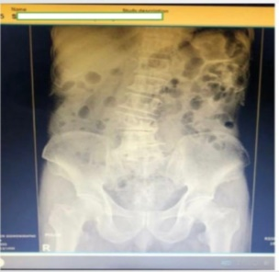
Gambar 1. Radiograf Foto Polos Abdomen Proyeksi AP (RSUD Dr Soehadi Prijonegoro Sragen, 2025)
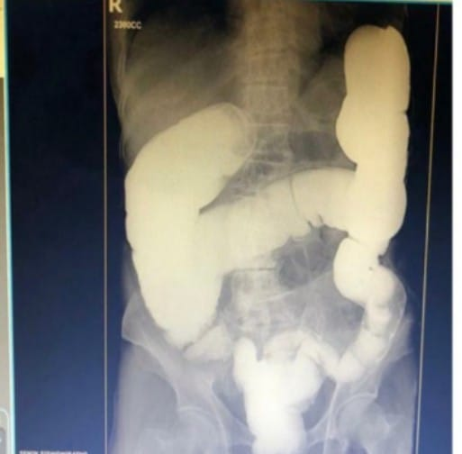
Gambar 2. Radiograf Poyeksi AP Post Kontras (RSUD Dr Soehadi Prijonegoro Sragen, 2025)
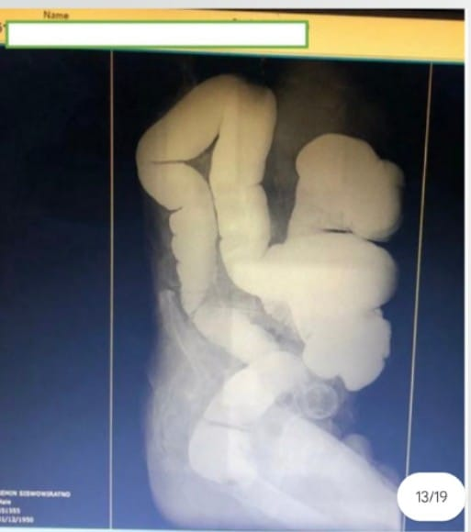
Gambar 3. Radiograf Proyeksi Lateral Post Kontras (RSUD Dr Soehadi Prijonegoro Sragen, 2025)
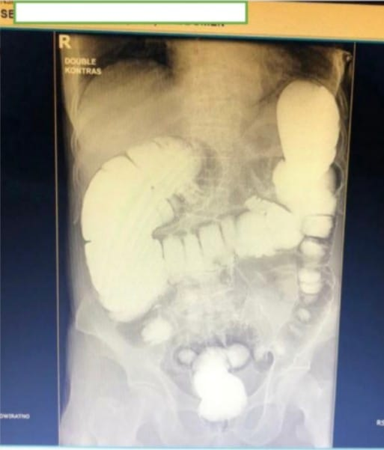
Gambar 4. Radiograf Foto AP Double Kontras (RSUD Dr Soehadi Prijonegoro Sragen, 2025)
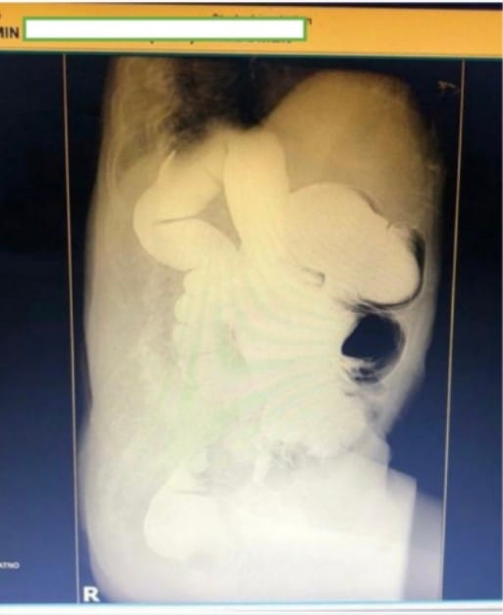
Gambar 5. Radiograf Foto Lateral Double Kontras (RSUD Dr Soehadi Prijonegoro Sragen, 2025)

Menurut penulis pemeriksaan colon in loop di RSUD Dr. Soehadi Prijonegoro Sragen sebaiknya ditambah dengan foto Post Evakuasi dan di tambah proyeksi LPO dan RPO agar memperjelas tampilan bagian colon tertentu, terutama flexura dan segmen yang sering tertutup bayangan tulang belakang, sehingga membantu dalam mendeteksi kelainan yang tidak terlihat pada proyeksi standa.

Alasan volume media kontras negatif yang digunakan di RSUD dr Soehadi Prijonegoro Sragen sebanyak ±800 cc.
RSUD Dr. Soehadi Prijonegoro Sragen terdapat modifikasi volume dan konsentrasi media kontras. Hal ini menimbulkan perbedaan antara teori dan praktik di lapangan yang perlu dikaji lebih lanjut.
Hasil penelitian menunjukkan bahwa di RSUD Sragen digunakan pendekatan berbeda. Media kontras barium sulfat diberikan dengan pengenceran 1:8, dengan volume barium sekitar 800 ml. Sementara itu, udara sebagai kontras negatif diberikan sebanyak ±800cc. Menurut Long (2016), volume media kontras negatif yang digunakan berkisar antara 1800–2000 cc, sedangkan menurut Febriani et al. (2018) digunakan volume sekitar 1200 cc. Konsentrasi barium sulfat umumnya dibuat cukup pekat agar dapat melapisi mukosa colon dengan jelas, dengan volume 300–500 ml barium yang kemudian dilarutkan sesuai kebutuhan.
Penulis setuju dengan penggunaan media kontras negatif di RSUD Dr. Soehadi (800 cc) lebih rendah dibanding teori (1200–2000 cc), namun tetap dipilih karena lebih aman, nyaman bagi pasien, efisien, serta masih mampu menghasilkan gambaran radiologi yang diagnostik. Dengan demikian, penggunaan media kontras negative di RS lebih disesuaikan pada kondisi klinis pasien.

Kesimpulan
Berdasarkan hasil penelitian yang dilakukan di Instalasi Radiologi RSUD Dr. Soehadi Prijonegoro Sragen, dapat ditarik kesimpulan: Prosedur Pemeriksaan colon in loop di RSUD Dr. Soehadi Prijonegoro Sragen dilakukan dengan persiapan pasien berupa diet rendah serat selama dua hari, pemberian obat urus-urus dan puasa 6–8 jam sebelum pemeriksaan. Alat yang digunakan meliputi pesawat sinar-X, meja pemeriksaan, kaset 35x43 cm, kateter, spuit, media kontras barium sulfat dan udara, serta peralatan pendukung lainnya, pemasukan dengan double-contrast dilakukan dengan spuit secara perlahan. Teknik pemeriksaan menggunakan proyeksi AP dan Lateral, baik pada post kontras positif maupun negatif, karena dinilai sudah cukup untuk menampilkan colon secara keseluruhan serta detail rektum dan sigmoid sehingga dapat menegakkan diagnosis dengan efisien. Volume media kontras negatif yang digunakan di RSUD lebih sedikit (±800 cc) dibanding teori (1200–2000 cc). Hal ini dilakukan untuk menyesuaikan kondisi pasien tumor Colorectal, mengurangi rasa nyeri dan risiko komplikasi, namun tetap menghasilkan gambaran radiologis yang memadai.

BIBLIOGRAFI
American Cancer Society. (2022). Colorectal Cancer: Early Detection, Diagnosis, and Staging. Retrieved from https://www.cancer.org
American College of Radiology (ACR). (2020). ACR–SPR Practice Parameter for the Performance of Fluoroscopic Contrast Enema Examinations. Retrieved from www.acr.org
Bray, F., et al. (2018). Global cancer statistics 2018: GLOBOCAN estimates of incidence and mortality worldwide for 36 cancers in 185 countries. CA: A Cancer Journal for Clinicians, 68(6), 394–424.
European Society of Radiology. (2015). ESR Patient Safety - Preparation and Aftercare for Contrast Media Exams. Retrieved from www.myesr.org
Finzia, & Lasmitha. (2020). Anatomi dan Fisiologi Sistem Pencernaan. Jurnal Ilmiah Kesehatan.
Guyton, A. C., & Hall, J. E. (2016). Textbook of Medical Physiology (13th ed.). Elsevier.
Herring, W. (2015). Learning Radiology: Recognizing the Basics (3rd ed.). Elsevier.
Kowalczyk, N., & Mace, J. D. (2018). Radiographic Pathology for Technologists (7th ed.). Elsevier.
Kowalczyk, N., & Mace, J. D. (2018). Radiographic Pathology for Technologists (7th ed.). Elsevier.
Kumar, V., Abbas, A. K., & Aster, J. C. (2020). Robbins Basic Pathology (10th ed.). Elsevier.
Lampignano, J. P., & Kendrick, L. (2018). Procedures for Radiologic Technologists (8th ed.). Elsevier.
Long, B. W. (2016). Merrill's Atlas of Radiographic Positioning and Procedures (13th ed.). Elsevier.
Long, B. W. (2016). Merrill's Atlas of Radiographic Positioning and Procedures (13th ed.). Elsevier.
Masrochah, et al. (2018). Metode Double Contrast pada Pemeriksaan Radiografi Colon. Jurnal Radiologi Indonesia.
Mirjalili, S. A., et al. (2017). Pediatric Colon Measurements. Clinical Anatomy Journal.
Morgan, J., et al. (2018). Barium Sulfate Concentration in Double Contrast Examination. Radiology Research Journal.
Obregon, R. G., & Calvo, F. A. (2018). Diagnostic imaging in colorectal cancer. Clinical & Translational Oncology, 20(1), 9–19. https://doi.org/10.1007/s12094-017- 1745-z
Pearce, J. M. S. (2019). Anatomy of the human colon: Clinical relevance. Clinical Anatomy Journal.
Radiological Society of North America (RSNA). (2020). Colon Imaging and Patient Preparation. Retrieved from www.radiologyinfo.org
Scanlon, V. D. (2018). Anatomy & Physiology for Health Professionals. Elsevier.
Seeram, E. (2015). Computed Tomography: Physical Principles, Clinical Applications, and Quality Control (4th ed.). Saunders.
Yusuf, et al. (2021). Epidemiologi Tumor Colorectal di Indonesia. Jurnal Kanker Nasional.

Copyright holder:
Iga Aulia Putri (2026)

First publication right:

Catha : Journal of Creative and Innovative Research

